Absender:
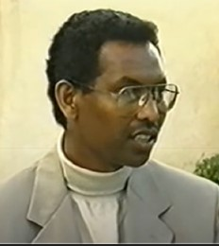

An den Präsidenten des Staates Eritrea
Isayas Afewerki
c/o Botschaft des Staates Eritrea
Stavangerstrasse 18
10439 Berlin

Datum:__________________

Sehr geehrter Herr Präsident,

ich wende mich an Sie, um auf das Schicksal des eritreisch-orthodoxen Christen Fitsum Gebrenegus aufmerksam zu machen. Er ist ein Priester seiner Kirche und arbeitete als Psychiater. Im November 2004 brach er auf Einladung des eritreischen Gesundheitsministeriums zu einer Tagung auf, bei der er einen Vortrag über seine Forschungen halten sollte. Als er am Veranstaltungsort ankam, wurde er dort festgenommen. Seit 19. November 2004 befindet er sich ohne Gerichtsurteil im Gefängnis. Er war nicht nur ein herausragender Fachmann für Psychiatrie, sondern auch als Priester in seiner Kirche sehr engagiert.
Da Eritrea im Jahr 2002 den Internationalen Pakt über bürgerliche und politische Rechte ratifizierte, bitte ich Sie, alles in ihrer Macht Stehende zu tun, um diesen Christen freizulassen. Darüber hinaus bitte ich um Mitteilung über seinen Gesundheitszustand.

Hochachtungsvoll

